# 三点估算

估计3个数-乐观的，最可能的，保守的，然后按Beta概率分布算出均值作为该活动的期望工期。Beta概率分布的公式是：

期望值 = (乐观的 + 4 x最可能的 + 保守的)/6

方差 = (乐观的 - 保守的)/6

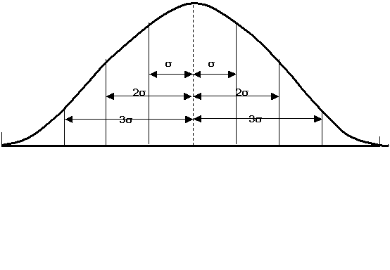

对于正态分布，期望值两边1个标准差的范围内，曲线下面积约占总面积的68%；2个标准差范围内，曲线下面积约占总面积的95%；3个标准差的范围内，曲线下面积约占总面积的99%。因此我们可以知道，项目在期望工期完成的概率是50%，在(期望工期+1个标准差)时间内完成的概率是(50%+(68%/2))=84%，在(期望工期+2个标准差)时间内完成的概率是(50%+(95%/2))=97.5%，在(期望工期+3个标准差)时间内完成的概率是(50%+(99%/2))=99.5%。